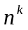 |  |  |  | 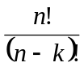 |  | 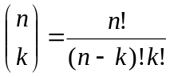 |  |  |  |  |  |  |  | 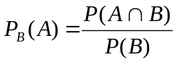 |  |  |  |  |  |  |  |  | 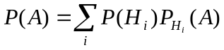
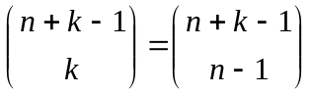 |  |  |  | 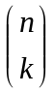
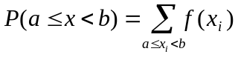 |  |  | 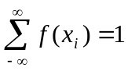 |  |  |  |  |  | 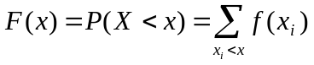 |  |  |  |  |  |  |  |  |  |  | 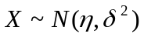 |  |  |  |  | 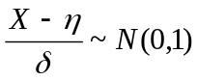
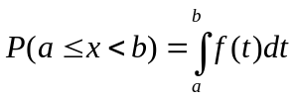 |  |  | 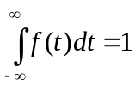 |  |  |  |  |  | 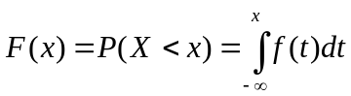 |  |  |  |  |  |  |  |  |  |  |  |  |  |  |  | 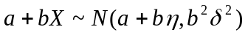
 |  |  |  |  |  |  |  |  |  |  |  | 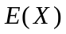 |  |  | 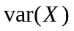
X~A(p) | f(0)=1-p , f(1)=p
X~Bi(n,p) | 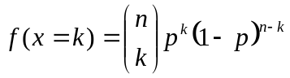 |  |  |  |  |  |  |  |  |  |  | 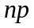 |  |  | 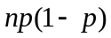 |  |  |  |  |  |  | 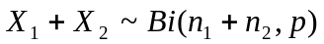
X~R{x₁,...,x_{n}} | 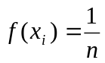 |  |  |  |  |  |  |  |  |  |  | 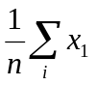 |  |  | 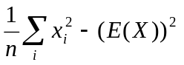
X~Po(λ) | 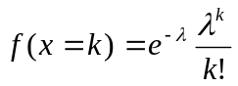 |  |  |  |  |  |  |  |  |  |  |  |  |  |  |  |  |  |  |  |  | 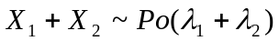
X~R(a,b) | 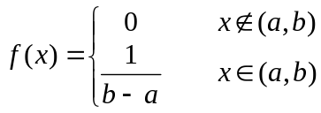 |  |  |  |  |  |  |  |  |  |  | 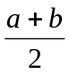 |  |  | 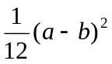
X~exp(λ) | 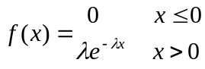 |  |  |  |  |  |  |  |  |  |  | 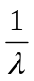 |  |  | 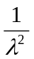
X~N(η,δ²) | 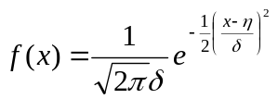 |  |  |  |  |  |  |  |  |  |  |  |  |  | 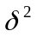 |  |  |  |  |  |  | 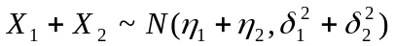
X~Δ(-a,a) | 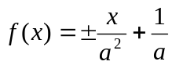 |  |  |  |  |  |  |  |  |  |  |  |  |  | 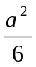
X~χ²(n) | 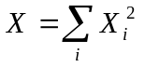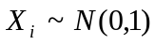 |  |  |  |  |  |  |  |  |  |  | n |  |  | 2n
T~t(n) | 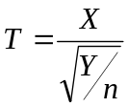;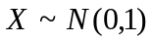; 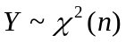 |  |  |  |  |  |  |  |  |  |  | 0 |  |  | 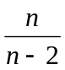
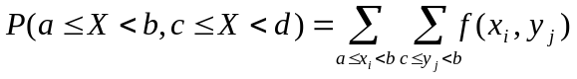 |  |  |  |  |  |  |  |  |  |  | 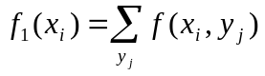 |  |  |  |  |  | 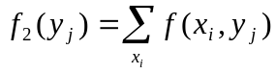
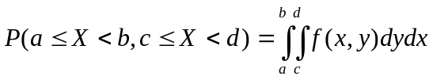 |  |  |  |  |  |  |  |  |  |  | 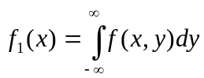 |  |  |  |  |  | 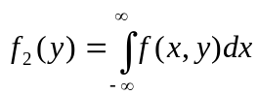
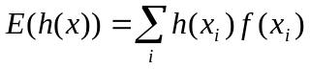 |  |  |  | 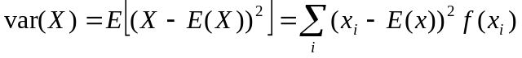 |  |  |  |  |  |  |  |  |  |  |  |  |  |  |  |  | 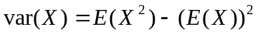
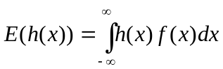 |  |  |  | 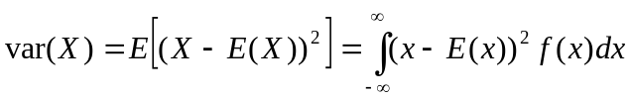
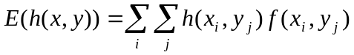
 |  |  |  |  |  |  |  |  |  |  |  |  |  |  |  |  |  |  |  |  |  |  |  | 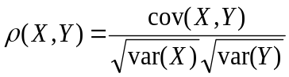
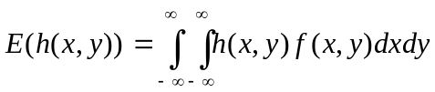
 |  |  |  |  |  |  |  | 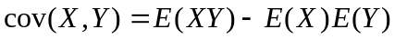
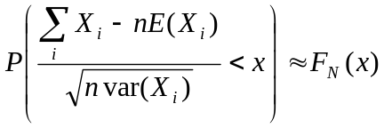 |  |  |  |  |  |  |  |  | 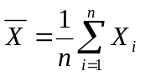 |  |  |  |  |  |  | 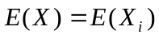 |  |  |  |  |  |  |  |  |  | 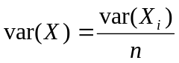
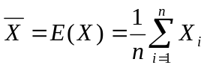 |  | 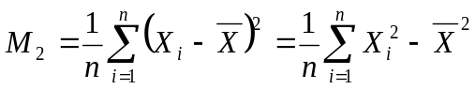
 |  | 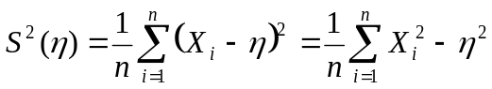
 |  | 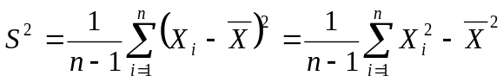
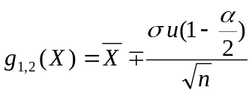 |  |  |  |  |  |  |  |  |  | 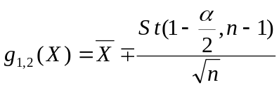
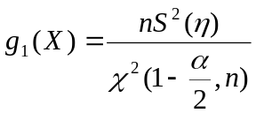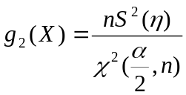 |  |  |  |  |  |  |  |  |  | 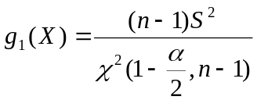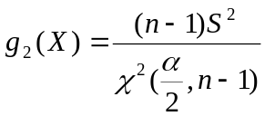
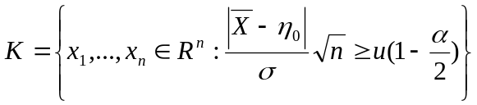  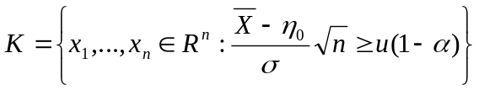 |  |  |  |  |  |  |  |  |  | 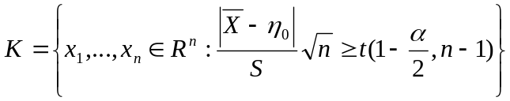  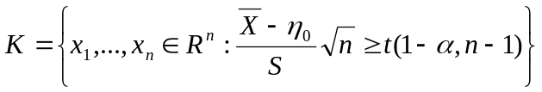
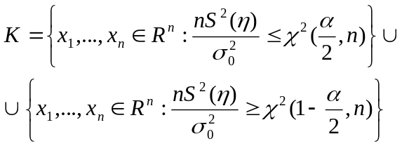  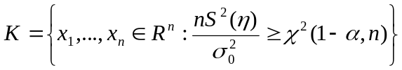 |  |  |  |  |  |  |  |  |  | 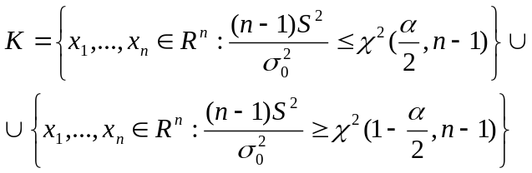  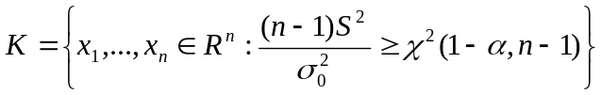
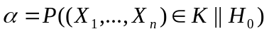 |  |  |  |  | 